Duben 2023 na území Česka

Duben 2023 na území ČR hodnotíme jako teplotně silně podnormální a srážkově silně nadnormální. Průměrná délka slunečního svitu pro území ČR byla tento měsíc 120,5 hodiny, což činí 65 % normálu 1991–2020.

Teplota během dubna 2023
Duben 2023 na území ČR byl teplotně silně podnormální. Průměrná měsíční teplota vzduchu 6,4 °C byla o 2,1 °C nižší než normál 1991–2020. Jedná se tak o 12. až 15. nejchladnější duben od roku 1961. Stejná průměrná měsíční teplota vzduchu v dubnu byla i v letech 1975, 1984 a 2022. Nejvyšší dubnová průměrná teplota vzduchu 12,7 °C byla naměřena v roce 2018. Naopak nejchladnější duben byl v roce 1980 s průměrnou měsíční teplotou 4,6 °C.
Na území Čech byla průměrná měsíční teplota vzduchu (6,3 °C) o 0,5 °C nižší než na území Moravy a Slezska (6,8 °C). Rozložení průměrné měsíční teploty na území ČR a její srovnání s normálem 1991–2020 je uvedeno na obrázku 1 a 2.
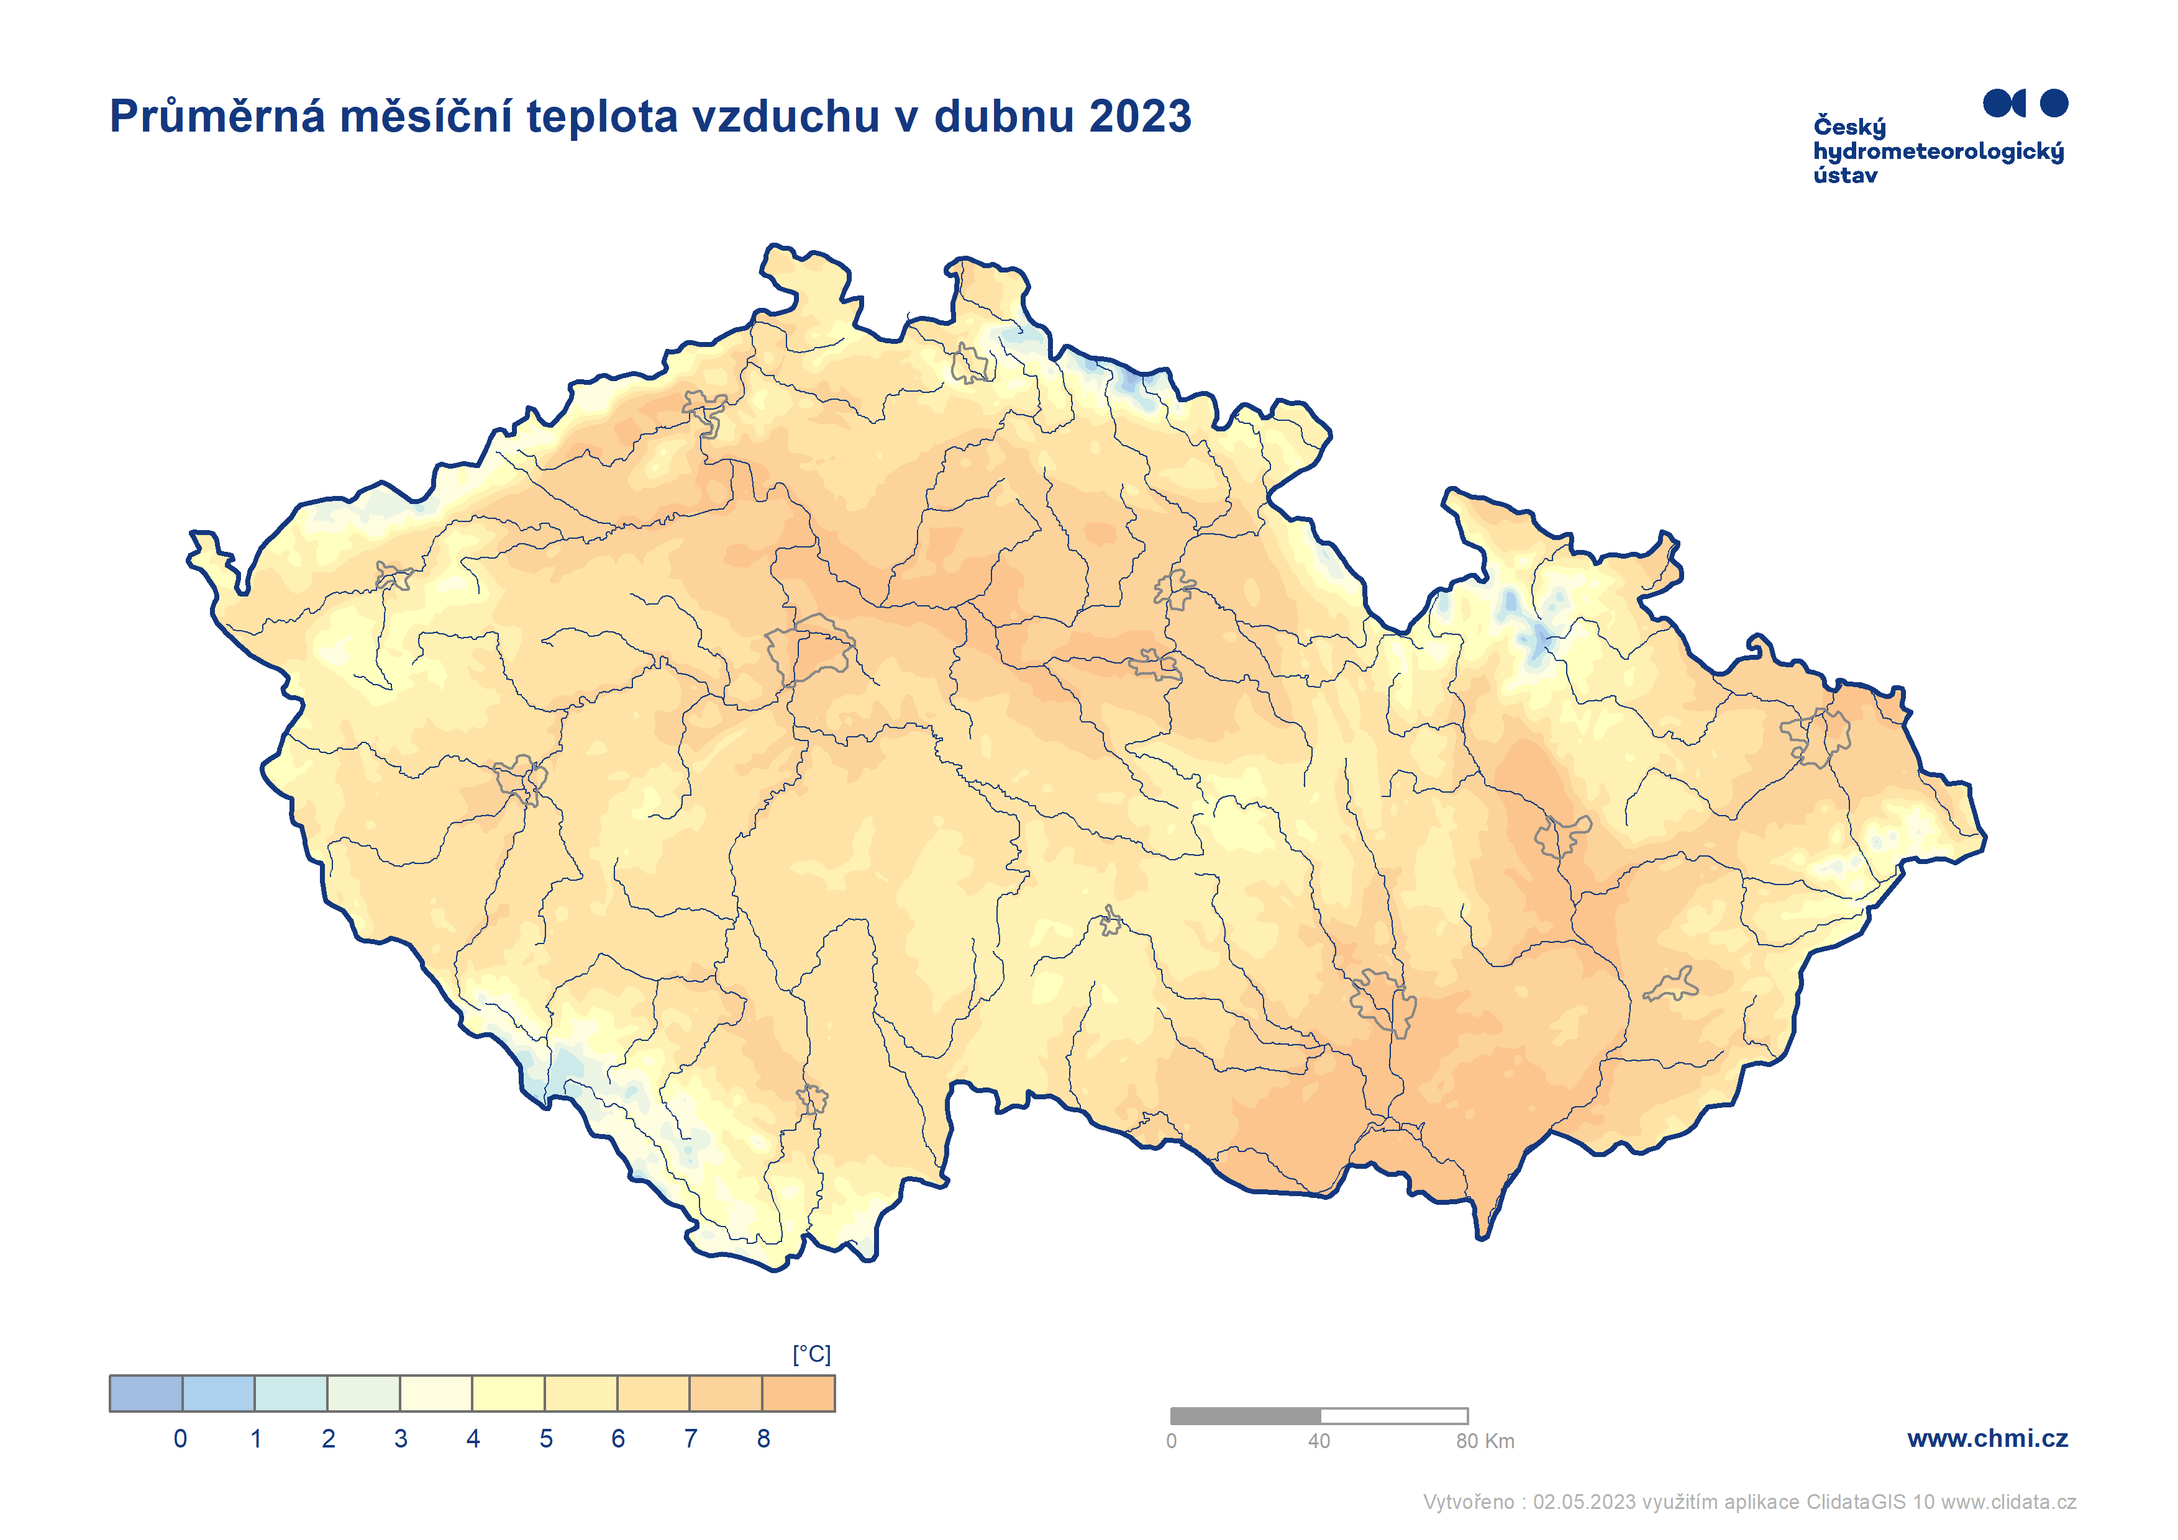
Obr. 1: Průměrná měsíční teplota vzduchu na území ČR v dubnu 2023.
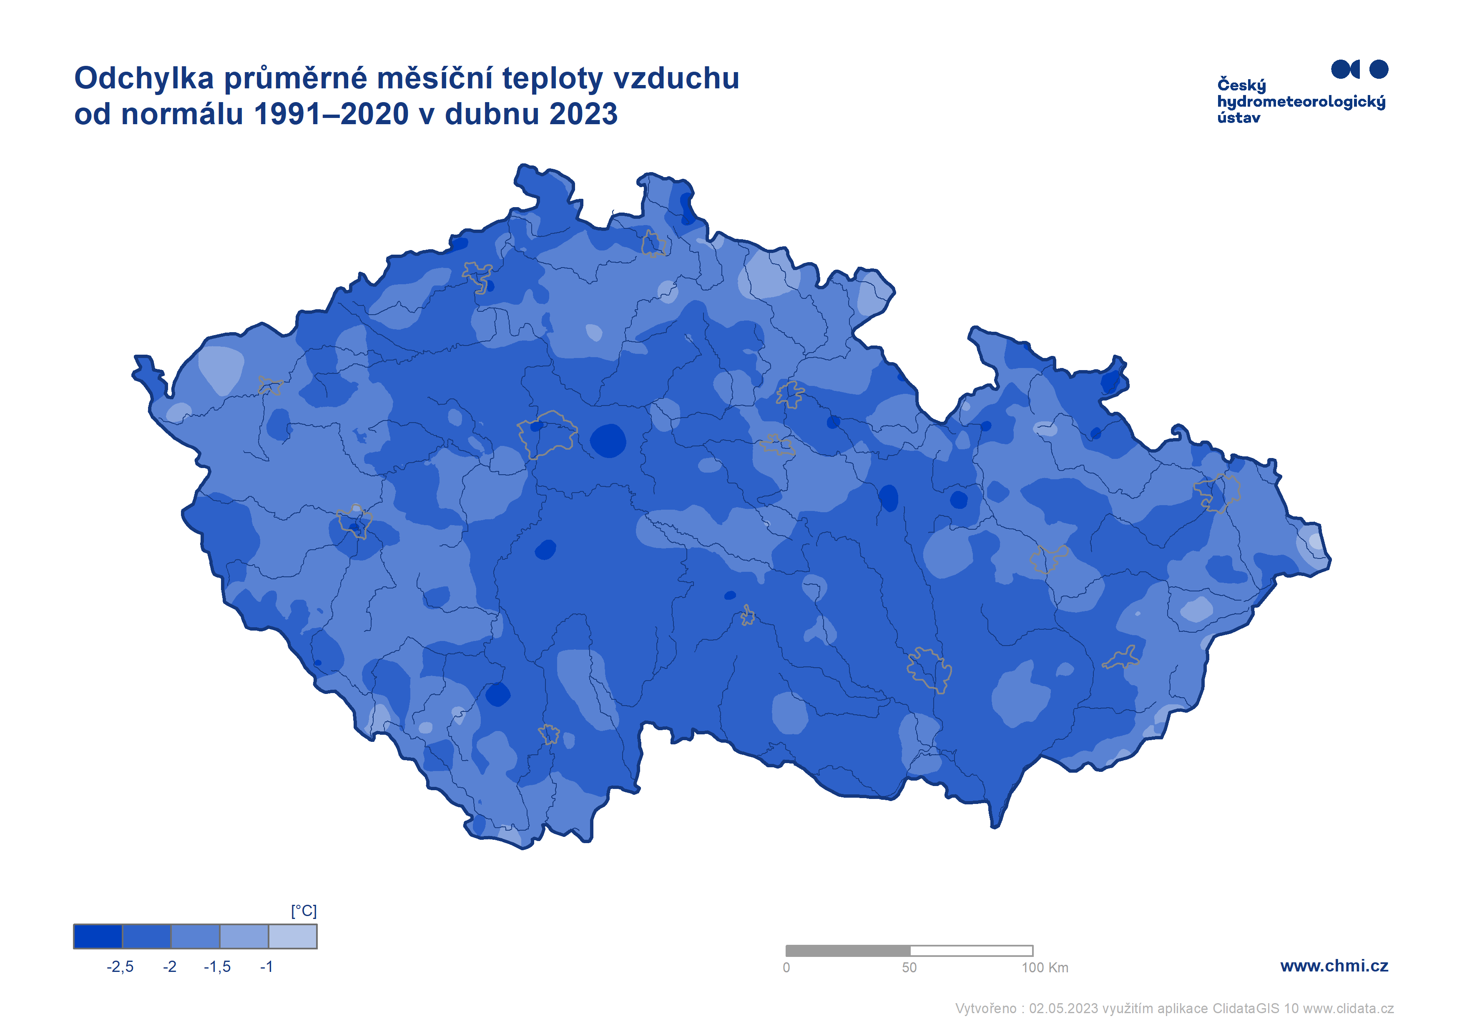Obr. 2: Odchylka průměrné měsíční teploty vzduchu od normálu 1991–2020 na území ČR v dubnu 2023
Průměrná denní teplota vzduchu na území ČR se po většinu měsíce pohybovala pod normálem (obr. 3). K prvnímu prudkému poklesu teplot došlo z kraje měsíce, zejména ve dnech 3. až 6. dubna. Nejvýraznější záporná odchylka průměrné denní teploty vzduchu na území ČR (více než -7 °C) od normálu 1991–2020, byla dne 4. 4. Od 21. do 23. 4. nastalo jediné období s teplotami nad normálem, kdy maximální denní teploty vzduchu na několika stanicích překročily 20 °C. Následoval další výrazný pokles teploty, chladné období s teplotami pod hodnotou normálu trvalo až do konce měsíce. Nejteplejším dnem měsíce byl 23. duben s odchylkou průměrné teploty na území ČR více než +2 °C od normálu 1991–2020. V tento den na stanici Strážnice (okres Hodonín) byla naměřena nejvyšší maximální denní teplota vzduchu v tomto měsíci a to 23,5 °C.
Nejnižší minimální denní teplota vzduchu -14, 0 °C byla tento měsíc naměřena 6. dubna na stanici Kořenov, Jizerka. Pokud uvažujeme i stanice mimo standardní síť ČHMÚ, nejnižší minimální denní teplota vzduchu -15,2 °C byla naměřena na stanici Kořenov, Jizerka, rašeliniště ve stejný den. Historicky nejnižší minimální dubnová denní teplota vzduchu -22,0 °C byla naměřena 9. 4. 2003 na stanici Horská Kvilda.

Obr. 3: Průběh průměrné denní teploty na území ČR v dubnu 2023 ve srovnání s normálem 1991–2020.
Srážky během dubna 2023
Srážkově byl duben na území ČR silně nadnormální, měsíční úhrn srážek 67 mm představuje 172 % normálu 1991–2020. Na Moravě bylo srážek o něco více (71 mm) než v Čechách (66 mm). Nejvíce srážek spadlo na Šumavě, v Novohradských horách a v Jeseníkách. Nezvykle vysoké srážkové úhrny byly naměřeny také na jižní Moravě. Naopak v podhůří Krušných hor spadlo srážek nejméně (viz obr. –––4). Když se na měsíční srážkové úhrny podíváme z pohledu krajů, nejvíce srážek v porovnání s normálem 1991–2020 spadlo v krajích Jihomoravském (236 % normálu), Jihočeském (232 % normálu) a v kraji Vysočina (231 % normálu). Nejméně srážek v porovnání s normálem spadlo ve Zlínském kraji (103 % normálu) a v Karlovarském kraji (104 % normálu).
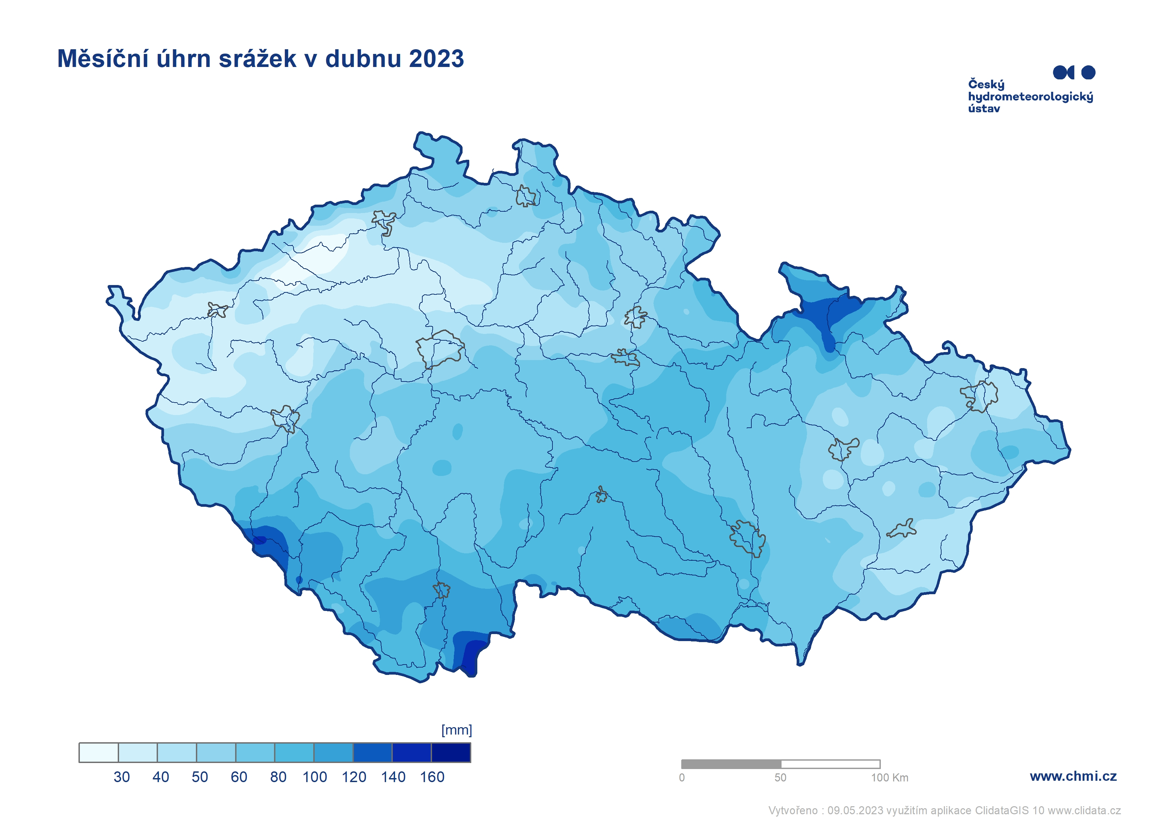
Obr. 4: Měsíční úhrn srážek na území ČR v dubnu 2023

Nevyšší úhrny srážek za měsíc duben zaznamenaly stanice v horských oblastech. V Novohradských horách na stanici Staré Hutě (okres České Budějovice) spadlo za duben nejvíce srážek, a to 169,9 mm. Na Šumavě nejvíce srážek zaznamenaly stanice Špičák (149,4 mm) a Hojsova Stráž (146,8 mm).
Letošní duben byl poměrně deštivý. Z počátku měsíce bylo srážek méně. Nejvíce srážek spadlo ve druhé dekádě. Nejvyšší denní úhrn srážek byl zaznamenán na stanici Staré Hutě dne 14. 4. a to 50,7 mm. Srážky v nižších polohách byly dešťové a na horách smíšené nebo sněhové. Nejvíce nového sněhu napadlo 14. 4. na stanici Churáňov (25 cm). V poslední dekádě bylo srážek opět méně. Nejvyšší celková výška sněhové pokrývky (131 cm) byla tento měsíc naměřena dne 1. 4. na stanici Labská bouda.
Ke konci měsíce leželo nejvíc sněhu v Krkonoších, kde v polohách nad 1200 m n. m. bylo 20 až 80 cm sněhu. Sníh ležel také v nejvyšších polohách Kralického Sněžníku a Hrubého Jeseníku, a to do cca 15 cm. Na ostatních horách se souvislá sněhová pokrývka již nevyskytovala.

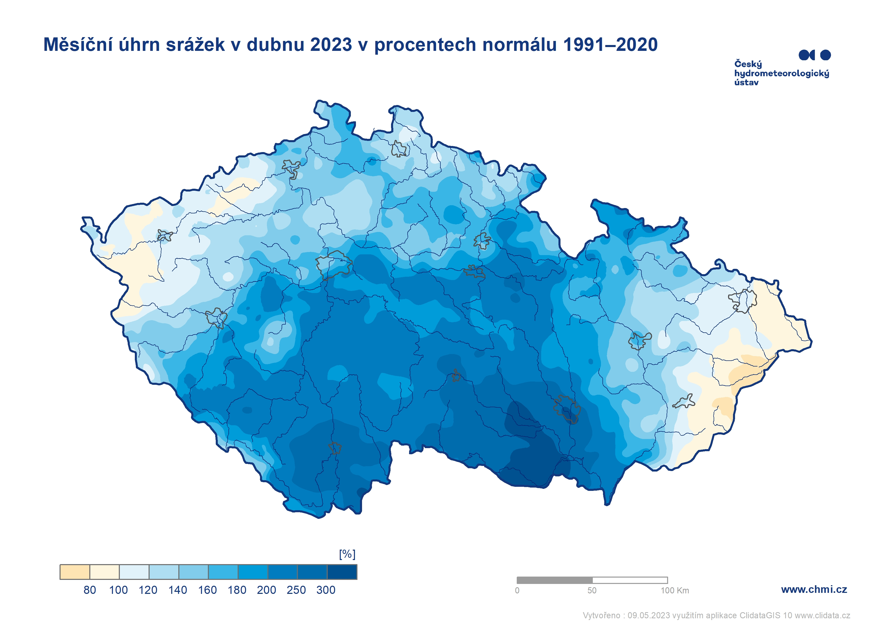

Obr. 5: Měsíční úhrn srážek na území ČR v dubnu 2023 v procentech normálu 1991–2020
Sluneční svit během dubna 2023
Průměrná délka slunečního svitu na území ČR byla tento měsíc 120,5 hodin, což činí 65 % normálu 1991–2020. Nejvíce hodin slunečního svitu bylo v Jihomoravském kraji (133,0 h) a v Královéhradeckém kraji (132,5 h). Nejméně pak v Jihočeském kraji (108,1 h), Moravskoslezském kraji (111,3 h) a Plzeňském kraji (111,8). Nejvyšší měsíční úhrn slunečního svitu zaznamenala stanice Holešov (144,6 h).
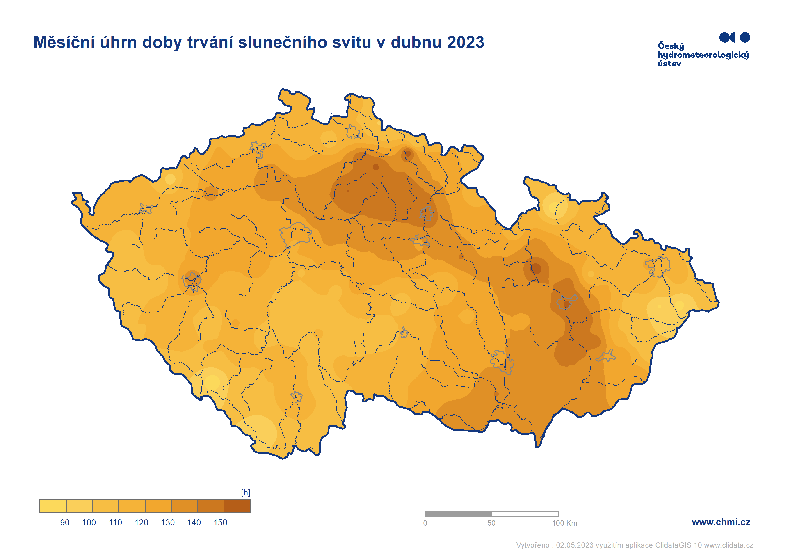Obr. 7: Měsíční úhrn doby trvání slunečního svitu na území ČR v dubnu 2023

Poznámka 1. Odchylka průměrné měsíční teploty v dubnu 2023 od normálu 1961–1990 činí -0,9 °C. Dubnový úhrn srážek na území ČR představuje 143 % normálu 1961–1990.
Poznámka 2: Uvedené údaje jsou pouze předběžné a mohou se ještě měnit, neboť data nebyla kompletně verifikována.

Kontakt:
Tiskové a informační oddělení (info@chmi.cz)
Monika Hrubalová
e-mail: monika.hrubalova@chmi.cz
tel.: 244 032 724 / 737 231 543

Odborní garanti:

Klára Sedláková
Oddělení všeobecné klimatologie
e-mail: klara.sedlakova@chmi.cz

Lenka Stašová
Oddělení všeobecné klimatologie
e-mail: lenka.stasova@chmi.cz

